**LAPORAN PRAKTIKUM  
PEMROGRAMAN WEB DINAMIS**

**MODUL 11  
“Hosting Situs”**



**Oleh:**

**NAMA : Daffa Putra Alwansyah**

**NIM : L200190031**

**KELAS : A**

**PRODI : INFORMATIKA**

**Fakultas Komunikasi dan Informatika**

**Universitas Muhammadiyah Surakarta**

**Link Website:** <http://l200190031.infinityfreeapp.com/>   
1. Membuat file hosting dengan gratis, disini menggunakan <https://infinityfree.net/>   
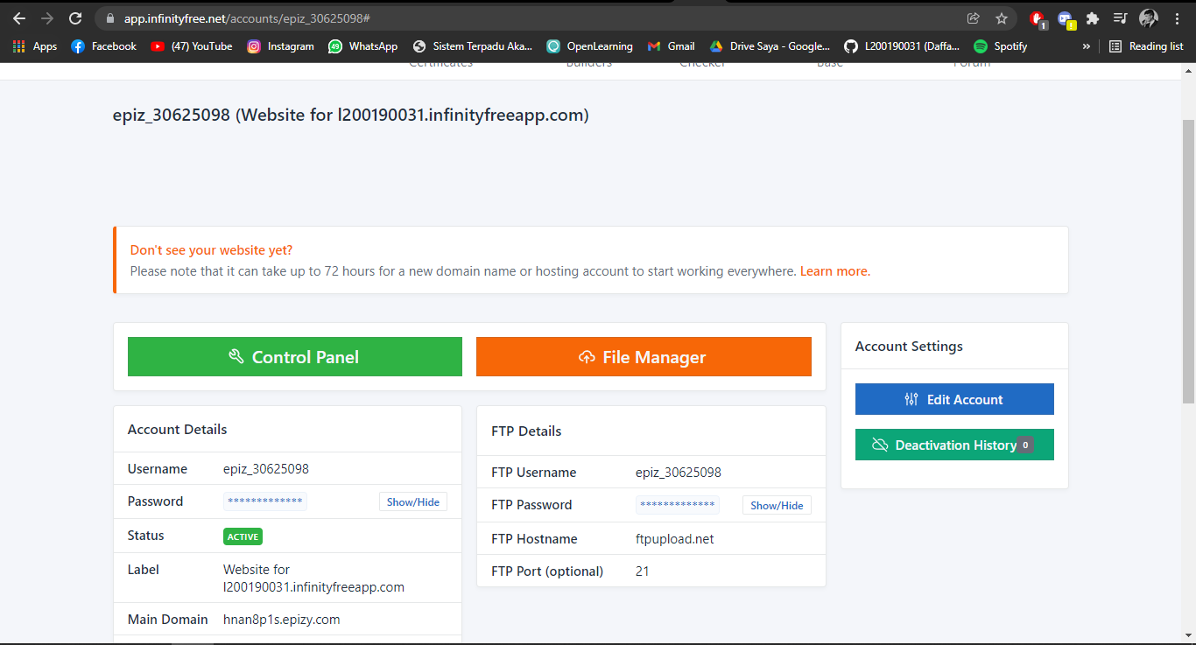  
2. Upload semua file praktikum htdocs  
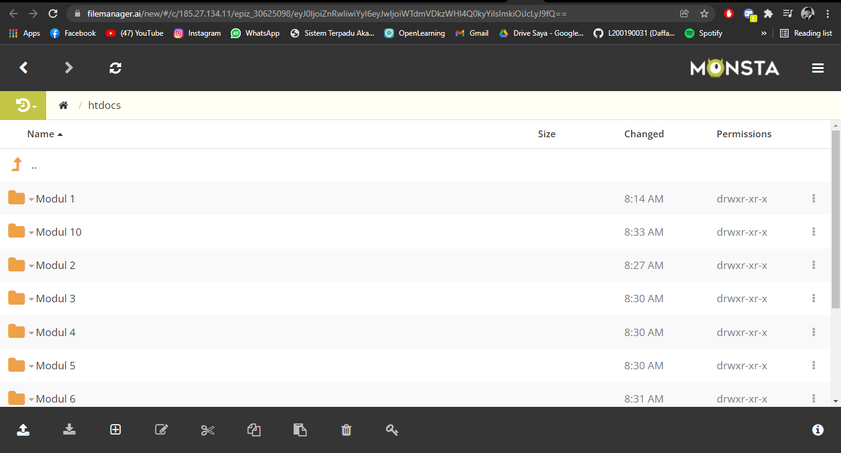

3. Upload semua database kedalam website hosting  
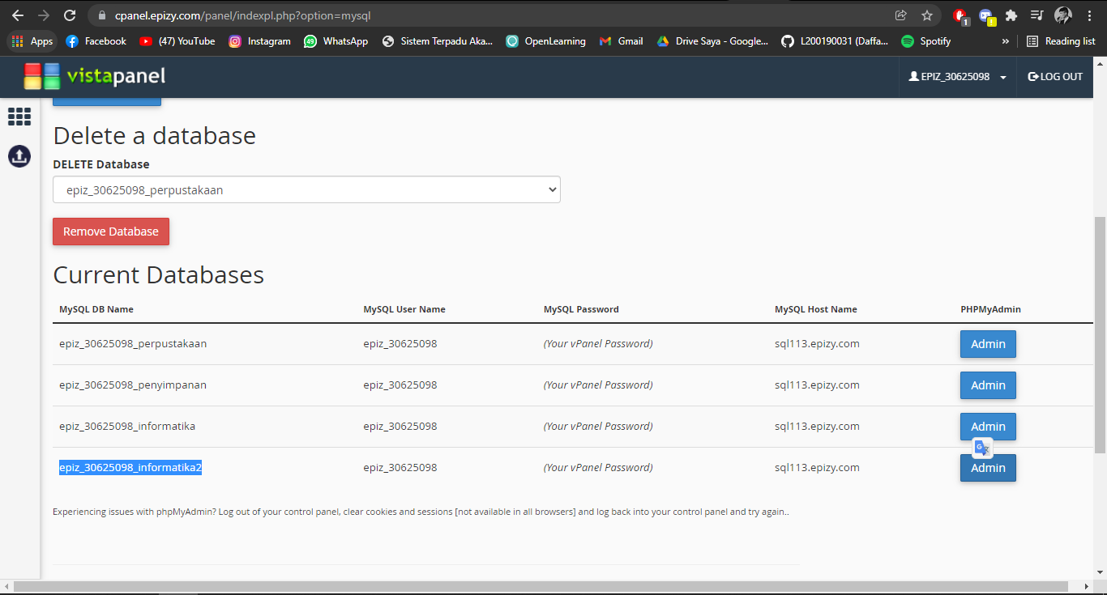  
4. Jangan lupa merubah koneksi ke database  
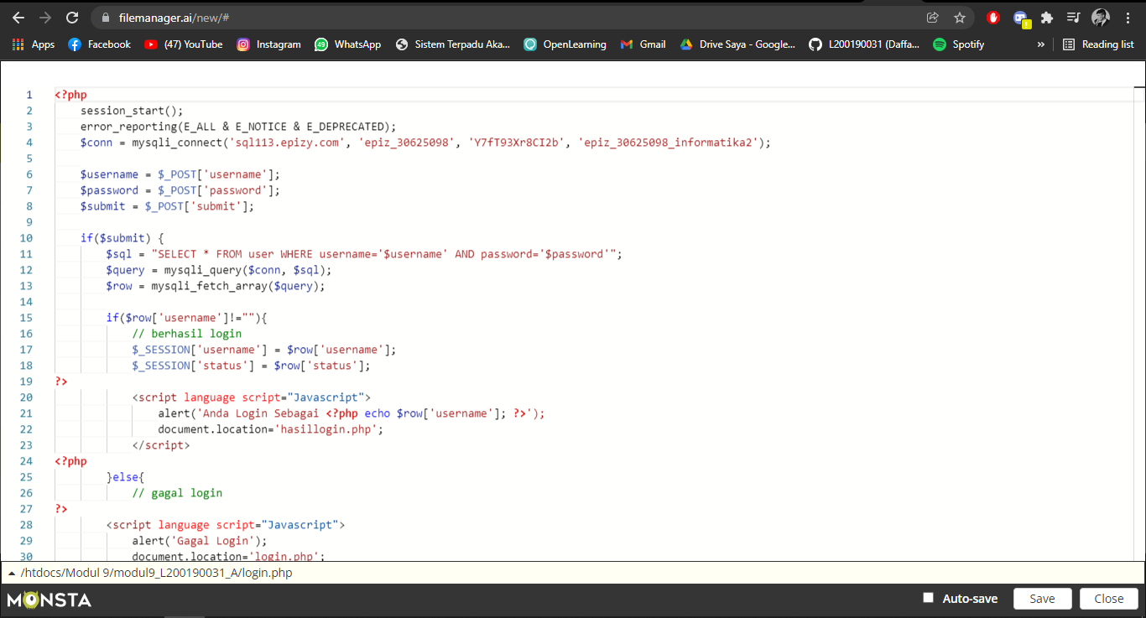  
5. Contoh hasil saat membuka salah satu website  
